1. Центроплан
2. Фонарь кабины экипажа.
3. Осмотр остекления фонаря.
4. Эксплуатационные люки.
1. Центроплан
Центроплан является силовым элементом конструкции фюзеляжа и состоит из каркаса и обшивки. Силовыми элементами продольного набора центроплана являются нижние балки шпангоутов № 6 и 8, служащие одновременно передним и задним лонжеронами центроплана. По верхней поверхности центроплана установлено 16 стрингеров.
Поперечный набор центроплана состоит из типовых нервюр, расположенных по две с правой и левой сторон фюзеляжа. Нервюра № 1 установлена ближе к борту фюзеляжа. Нервюры разрезаны лонжеронами на три части (носок, средняя часть и хвостик) и изготовлены из листа с отбортованными стенками, рифтами и отверстиями для облегчения.
Средняя часть нервюры № 2 воспринимает значительные усилия от нагрузок на шасси, имеет в нижней своей части пояс из прессованного уголка и стенку толщиной 1,2 мм. Пояс нервюры соединен с лонжеронами при помощи фрезерованных башмаков на болтах и заклепках.
Хвостик нервюры № 2 имеет два прессованных уголка, заканчивающихся стальным узлом, служащим упором для зажима ленты, закрывающей щель между центропланной частью фюзеляжа и нижним крылом.
2. Фонарь кабины
Фонарь состоит из стального трубчатого каркаса и заделанных в нем панелей из оргстекла толщиной 3 мм. Для крепления панелей в каркасе имеются приваренные ребра и впаянные в трубки резьбовые самоконтрящиеся втулки. Окантованные тиоколовой лентой панели уложены в ребра и прижаты к ним при помощи наружных дюралюминиевых накладок винтами. Герметизация панелей осуществляется уплотнительной тиоколовой замазкой.
В верхней части фонаря имеется легкосбрасываемая в полете крышка аварийного люка размером 1050х1130 мм. Для запирания и сброса крышки люка в передней его части находится механизм, состоящий из трех карданных тяг, заделанных в подшипники. Тяги имеют приваренные крючки, которыми они входят в зацепление с кронштейнами. В задней части крышки люка расположены три приваренных упора, которые входят в соответствующие гнезда на каркасе.
Для сброса крышки достаточно потянуть на себя рукоятку, расположенную в центре средней карданной тяги, при этом крючки тяг выходят из зацепления с кронштейнами каркаса.
Фонарь крепится к обшивке передней части, лонжеронам и шпангоутам № 5 и 6 фюзеляжа на приваренных ушках и кронштейнах болтами.

3. Осмотр остекления
1. Осмотреть остекление кабины экипажа н грузовой. Убедиться в отсутствии трещин, царапин, «серебра» на поверхности стекол, а также льда, убедиться в надежности крепления стекол и их герметизации. Протрите окна кабин байковой салфеткой.
На органических стеклах допускаются:
- волосяные царапины;
- неглубокие царапины, риски, но не в виде сплошной сетки, глубиной не более 0,1 мм;
- поверхностные мелкие трещины, «серебро» не более 60 мм при длине каждой трещины до 6 мм трех цепочек на стекле;
- мелкие забоины глубиной до 0,1 мм.
Стекло с трещинами и помутнением заменить. При большом количестве царапин, серебра, мешающих обзору, произвести полировку стекла полировочной пастой. Зачистка шлифовальной шкуркой царапин, рисок и серебра на стекле независимо от их расположения и размера не допускается.
2. Проверить открытие и закрытие форточек. Форточки должны открываться плавно, без заеданий. Стопор форточки должен быть исправным и надежно фиксировать форточку в нужном положении. Если форточка закрывается не плавно, с заеданиями, выяснить причину и устранить неисправность. Неисправный стопор заменить.
4. Эксплуатационные люки
В нижней части фюзеляжа между шпангоутами № 2 и 3 для доступа к агрегатам, находящимся под полом кабины пилотов, расположен двустворчатый люк, открывающийся от руки сближением штырей запорных тяг. При открытии люка автоматически загорается лампа, освещающая пространство под полом кабины пилотов.
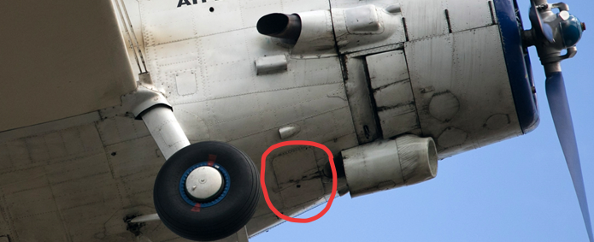
С левой стороны фюзеляжа между шпангоутами № 3 и 4 располагается люк для слива топлива из системы.
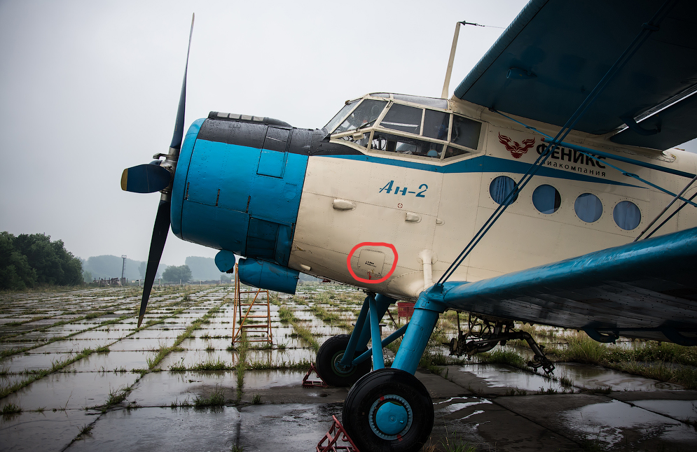
Снизу под фюзеляжем между шпангоутами № 8 и 9 располагается люк для осмотра механизма УЗ-1А управления нижними закрылками.
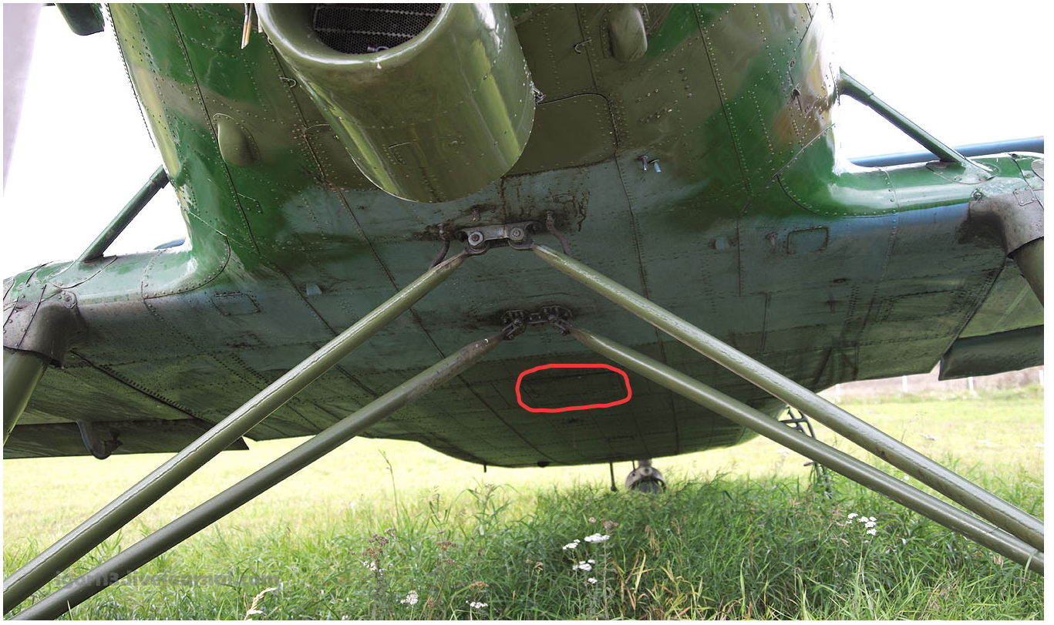
В хвостовой части фюзеляжа на левом борту между шпангоутами № 23 и 24 расположен люк для подхода к аккумулятору и на правом борту фюзеляжа между этими шпангоутами расположен люк для осмотра узлов фермы и амортизатора установки хвостового колеса.
Для того чтобы подняться на фюзеляж, снаружи на левом борту имеются четыре подножки и две ручки. Для предотвращения скольжения ног при хождении на верхней обшивке фюзеляжа имеется дорожка из пробковой крышки, приклеенной к обшивке на нитроклее АК- 20.

